“赤子公益，绿色生活”

——上海市曹杨中学团委组织开展环保宣传系列公益活动纪实
2017年5月14日，曹杨中学团委组织初高中团员，分别前往金沙江路真北路以及金沙嘉年华社区，开展“赤子公益，绿色生活”环保宣传系列公益活动。
“传播绿色理念，共建文明城区”主题宣传
5月14日，我校初中联合团支部的团员们在校团委的组织下，来到金沙江路真北路，开展“传播绿色理念，共建文明城区”主题宣传活动。
团员们以问卷调查的形式，了解居民们的环保意识。他们也不忘借助资料向居民们宣传环保知识，普及绿色健康的生活方式。比如：平时少用一次性餐具、塑料袋，鼓励使用环保袋，提倡公共交通等等。队员们真诚的奉献精神、专业的环保知识、不辞疲倦的讲解得到广大市民的认可。市民陈阿姨就很赞赏学生们的行动。她说：“中学生能有这样的社会责任感，我觉得很难得，对社会、对他们自己都很有意义。”
通过此次宣传活动，不仅让更多的人意识到环境问题，也让团员们在实践之中，提升了自己的沟通交流能力、团队协作能力，并且树立正确的环境价值观和环境道德风尚，培养了共青团员关注社会发展的责任感。
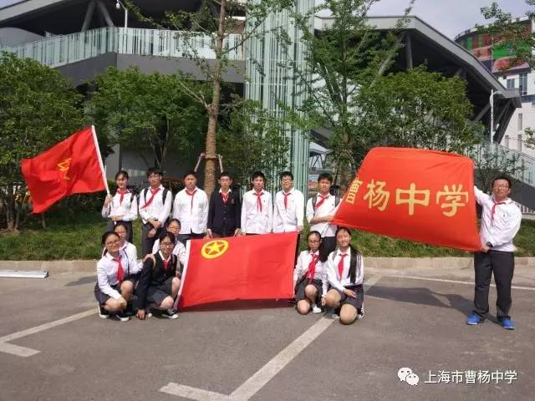
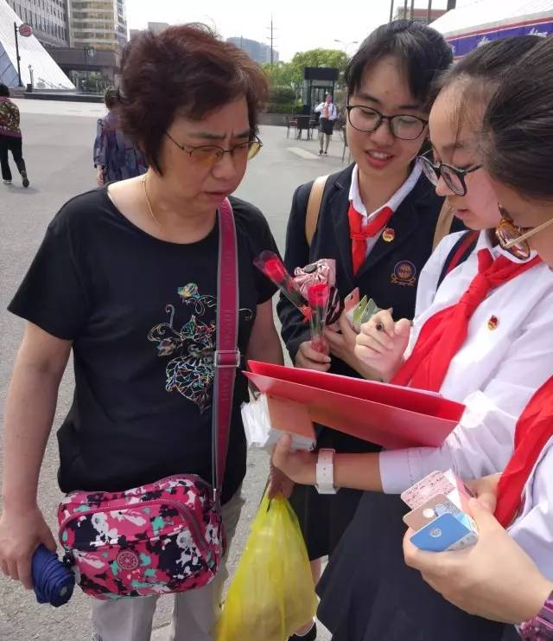
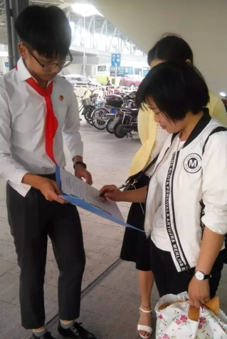
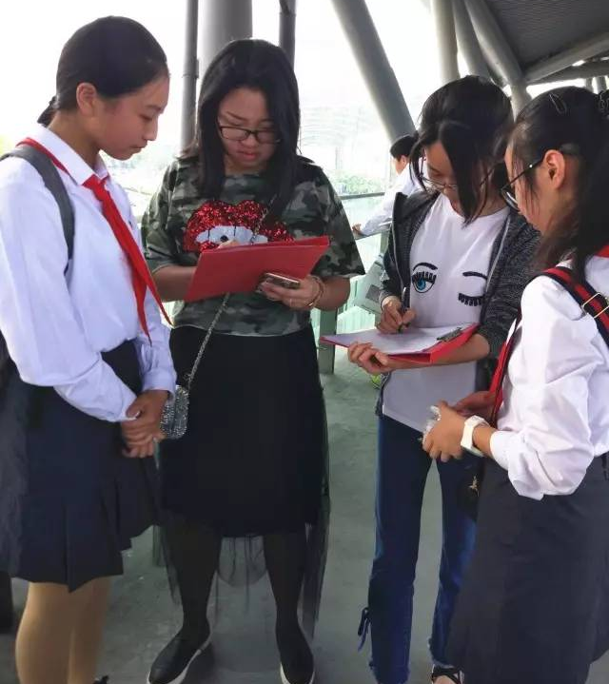
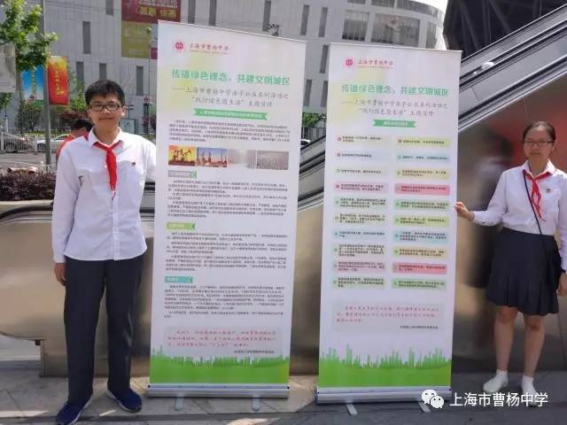

“储蓄能源，点亮家园”主题宣传
5月14日，我校绿色能源社团的团员们，在校团委组织下前往金沙嘉年华社区，开展“储蓄能源，点亮家园”同心家园主题宣传活动。此次活动既是团员们研究学习的实践延伸，也是向广大社区居民宣传绿色生活理念的一次契机。
十八大以来，生态文明建设摆上了中国特色社会主义五位一体总体布局的战略位置。上海市普陀区提出了在“十三五”期间建设“科创驱动转型实践区、宜居宜创宜业生态区”的战略目标，以“同心家园”建设为抓手，加强和创新社会治理，全面提升文明程度和居民文明，以实际行动落实普陀区创建上海市文明城区和全国卫生城的各项要求。
作为青年中的先进群体，共青团员应从关心人类生存和发展的角度出发，树立起现代公民应有的环境责任意识。我校绿色能源社团成立多年以来，一直秉承着学校的“环境素养培育”理念，开展了一系列的活动。其中，走进社区安装自主研发制作的太阳能门牌灯是绿色能源社团的重点项目之一。在本次活动中，团员们就此项目向社区居民作了宣传，帮助居民们进一步了解了太阳能门牌灯的设计理念和原理，借此倡导居民践行绿色生活方式。
每个人都是美好环境的受益者，更应该是环境优化的践行者，尤其是团员青年，理应为促进社区居民们形成环境意识，践行绿色低碳生活，为普陀区建设“科创驱动转型实践区、宜居宜创宜业生态区”助力。
此次“赤子公益”宣传活动是曹杨学子宣传环保的第一步，今后他们还将计划开展更多有意义的活动。
